T.P. NRO. 11 : LES SPORTS
CURSO: 2DO AÑO TURNO: MAÑANA Y TARDE

LES SPORTS
Tu fais du sport?....
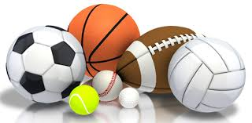

Pour travailler les sports on doit apprendre deux verbes importants !!! (Para trabajar los deportes tenemos que aprender dos verbos importantes).
Les verbes FAIRE et le verbe JOUER. (Los verbos Hacer y Jugar)

Faire (Hacer) Jouer (Jugar)
Je fais Je joue
Tu fais Tu joues
Il / Elle fait Il / Elle joue
Nous faisons Nous jouons
Vous faites Vous jouez
Ils / Elles font Ils /Elles jouent
Exemple: Je fais de la natation Je joue au football

👉Pour utiliser les verbes on a besoin de quelques articles. ( Para utilizar esos verbos necesitamos de algunos artículos).
Les articles contractés (Atículos contractos)
💥Se llaman contractos porque se forman utilizando un artículo definido más una preposición.
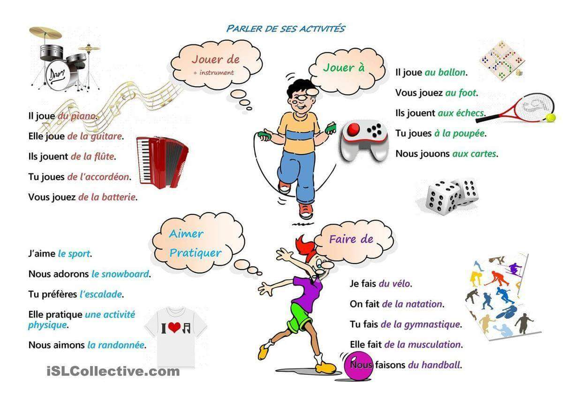
préposition à + le = AU (al) | Je joue AU foot (Juego al fútbol)
préposition à + la = À LA ( a la ) | Je joue À LA pétanque (Juego a la bocha)
préposition de + le = DU (del) | Je fais DU tennis (Hago tenis)
préposition de + la = DE LA (de la ) | Je fais DE LA natation ( Hago natación)
préposition à + les = AUX (a los/las) | Je joue AUX sports
préposition de + les = DES ( de los /las) | Je fais DES sports (Hago deportes)

ATTENTION !!!!! Regardez bien le tableau (Mira bien el cuadro)
JE FAIS | JE JOUE | J’AIME
du foot | au foot | le foot
du tennis | au tennis | le tennis
du volley | au volley | le volley
du rugby | au rugby | le rugby
de l’équitation | ------------------------ | l’équitation
de la randonnée | ------------------------ | la randonnée
du basket | je joue au basket | le basket
de la danse | ------------------------ | la danse
de la gymnastique | ------------------------ | la gymnastique
de l’escalade | ----------------------- | l’escalade
du ski | ----------------------- | le ski

